湖北省大学生经济学术研讨会简介

“工行杯”湖北省大学生经济学术研讨会是在中国工商银行湖北省分行、共青团湖北省委、湖北省学联的鼎力支持下，由武汉理工大学经济学院发起，联合湖北省多所高校经管类学院共同举办的以探讨社会、经济热点问题为主题的特色大型学术实践活动。
截止至2014年，研讨会已成功举办七届。在七年的跨越式发展中，研讨会取得了卓越的成绩，高校参与数量从2008年的7所增加至2010年的13所，2011年已覆盖湖北省20余所高等院校，2014年的第七届湖北省大学生经济学术研讨会活动影响力持续扩大，吸引了清华大学、北京大学、浙江大学、中国人民大学、西安交通大学、南开大学等一大批省外高校积极参与。并且研讨会的覆盖面在全国范围内不断扩大，参加学生累计超过8万余人次，涌现出大批学术型人才。 “湖北省大学生经济学术研讨会”作为武汉理工大学省级品牌活动为在校学生搭建了广阔的学术探索与创新实践的舞台。研讨会积极探索并逐步完善运作机制，先后得到了武汉市政府、共青团湖北省委、湖北省商务厅、湖北省金融办公室、湖北省社科院等单位的大力支持与肯定。
研讨会的目的和宗旨是为广大学子提供一个学术交流的广阔空间，培养大学生关心国家和国际热点问题的兴趣，拓展大学生的视野，同时提高大学生的学术素养，深化校际交流与合作能力。

咨询电话：18171203116 王泽宇
具体详情请关注经济学人官方公众平台：
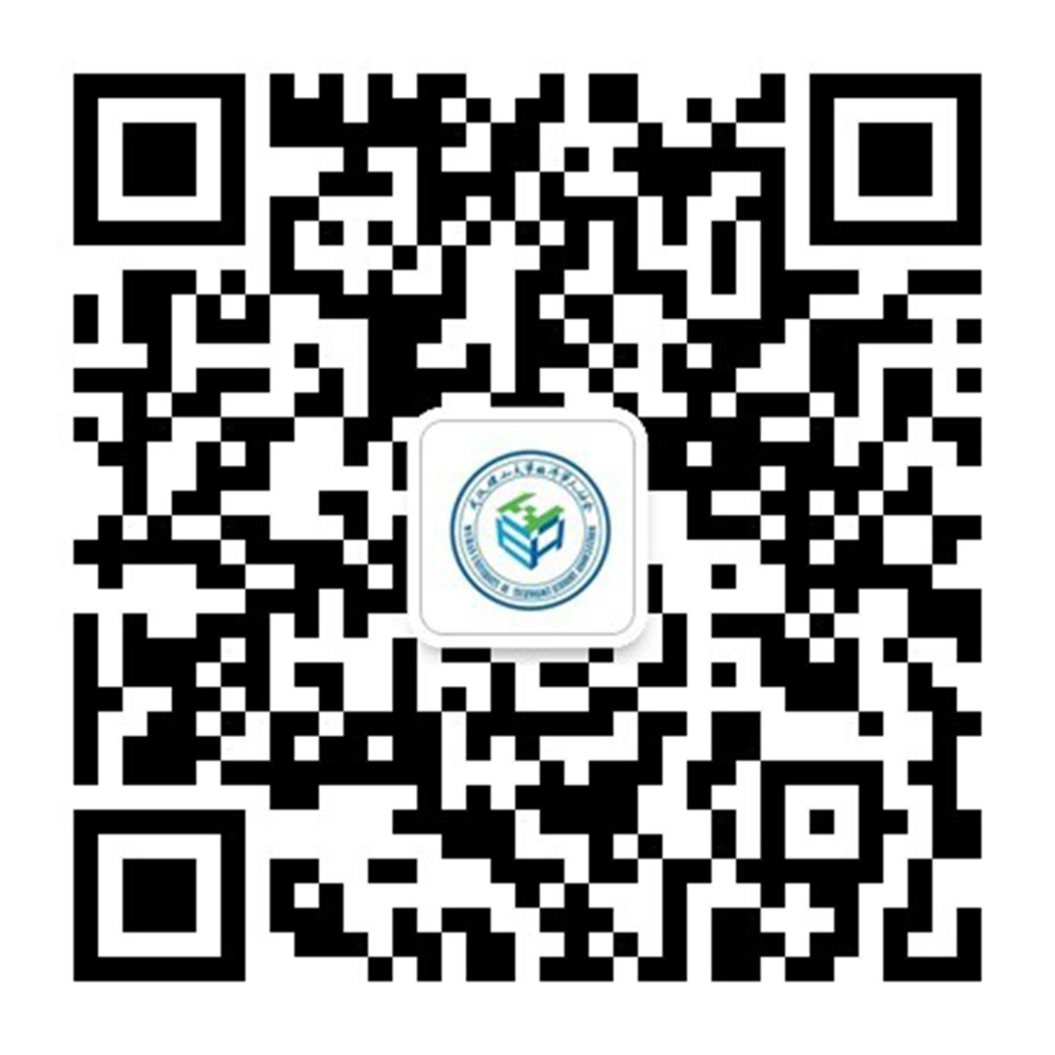

微信平台 微信公众号

